34 521 06 HEGESZTŐ SZAKKÉPESÍTÉSHEZ
3. szakképzési évfolyam

11457-12 Wolframelektródás védőgázas ívhegesztő feladatok
Hegesztési gyakorlatok IV. Wolframelektródás védőgázas alumínium hegesztés
technológiája. 5 nap

Óravázlat és filmek

Az alumínium és ötvözeteinek hegeszthetősége
Az alumínium kis olvadáspontú (660 °C), lapközepes köbös rácsszerkezetű, jól alakítható könnyű (r = 2,7 kg/dm3) fém. A színalumínium kiváló villamos és hővezető. Korrózióállóságát a felületén lévő vékony, összefüggő, nagy olvadáspontú oxidrétegnek köszönheti. Környezetbarát fém, mivel 100%-ig visszanyerhető.
Az alumínium főbb ötvözőelemei (Mn, Mg, Si, Cu és Zn) növelik a színalumínium szilárdságát, csökkentik az olvadás pontját, az elektromos vezetését és hővezetőképességét. Igen jól ötvözhető, ötvözeteit alakítással vagy öntészeti úton dolgozzák fel.
A következő táblázat az alumínium és ötvözetei fizikai jellemzőit ismerteti:
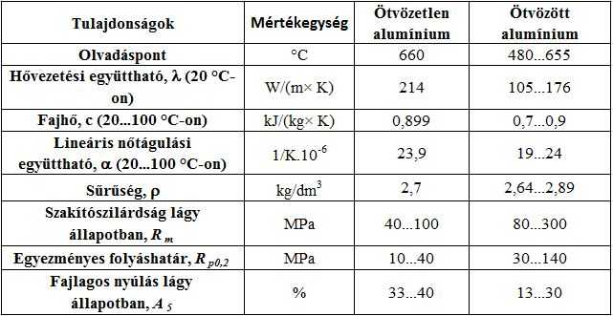
A színalumínium mind ömlesztő-, mind sajtolóhegesztéssel kiválóan hegeszthető. Hegesztésekor azonban figyelembe kell venni, hogy
– egyetlen hőmérsékleten ömlik, ill. dermed,
– a folyamat nem jár elszíneződéssel,
– megömlött állapotában mohón nyeli a hidrogént,
– nagy az oxigén iránti affinitása; az alumínium-oxid olvadáspontja nagy: 2053 °C,
– jó hővezető képessége folytán – különösen nagyobb fal vastagsághoz – nagyobb hőbevitelre van szükség.
Az alábbi táblázat az alakítható, ill. nemesíthető alumínium felhasználását és jellemző tulajdonságait foglalja össze:
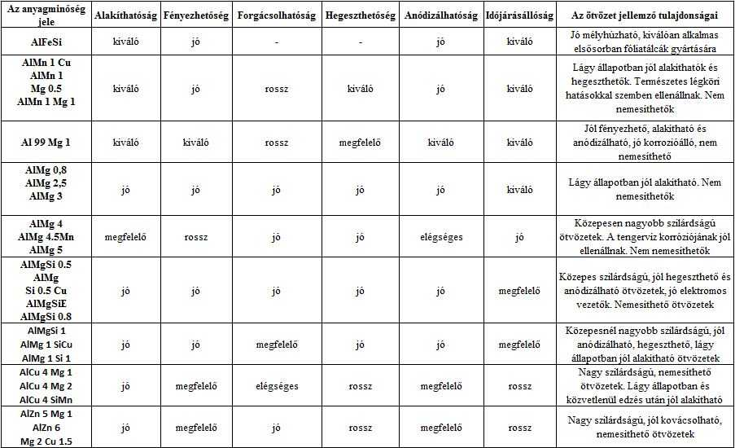
A színalumínium hegeszthető gázhegesztéssel, volfrám-, illetve fogyóelektródás, semleges védőgázas ívhegesztéssel, ellenállás hegesztéssel. Általában az A199,5 minőséget használják, hozaganyagként a szemcsefinomító hatású titánnal ötvözött Al99,5 Ti javasolható.
Hegesztés előtt – lehetőleg közvetlenül előtte – a felületet mechanikusan vagy vegyi úton meg kell tisztítani; az oxidréteget lúgos vagy savas pácolással vékonyítsuk. A pácoláshoz javasolt savas oldat: 3 rész 54%-os salétromsav + 1 rész < 50%-os hidrogén-fluorúd. A pácolást követően a felületet vízzel alaposan le kell mosni.
A lúgos pácolás oldata: 5…20% nátrium-hidroxid, a kezelési idő 3 perc, 50…80 °C-on. A darabot az oldatba való mártás után hideg folyó vízben le kell mosni, majd 15…20%-os salétromsavban semlegesíteni, és újabb lemosás után száraz levegőn szárítani. A színalumínium gázhegesztéséhez folyósítószert kell használni az oxidok oldásának, salakba vitelének, ill. az újraoxidáció megakadályozására. A higroszkópos folyósítószer (40…50% KCI, 30…40% NaCI, 7…25% LiCI) korróziót okozhat, ezért maradványait hegesztés után el kell távolítani. A nem higroszkópos folyósítószer (BaF2, LiF2, MgF2, CaF2) nem okoz korróziót. A volfrámelektródás, védőgázas ívhegesztést argon védőgáz védelme alatt (AWI), a felületi oxidréteg feltörése végett váltakozó árammal kell elvégezni. A fogyóelektródás, semleges védőgázas ívhegesztéshez (AFI) argon védőgáz, vastagabb munkadarabokhoz argon + hélium gázkeverék szükséges, fordított polaritású egyenárammal (a huzal az áramforrás pozitív pólusára van kötve). A leolvadás a nagy áramsűrűség következtében finomcseppes, permetszerű. A hőbevitel impulzushegesztés esetén széles tartományban változtatható. Az alumíniumötvözetek hegeszthetősége az ötvözők mennyiségétől függ.
Az alumínium fő ötvözői és ötvözetei az alábbi ábrán láthatók.
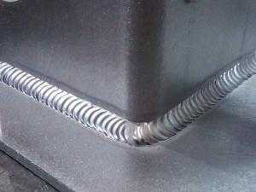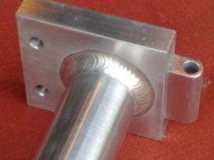
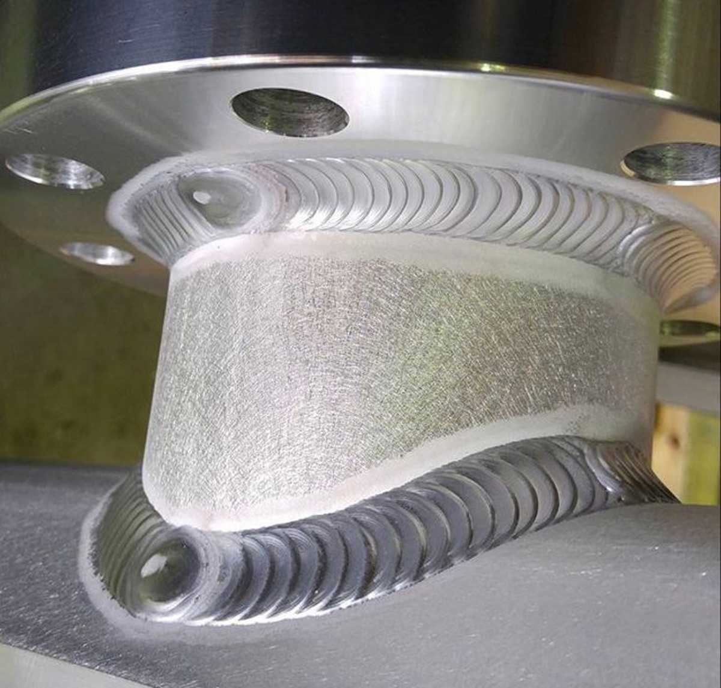
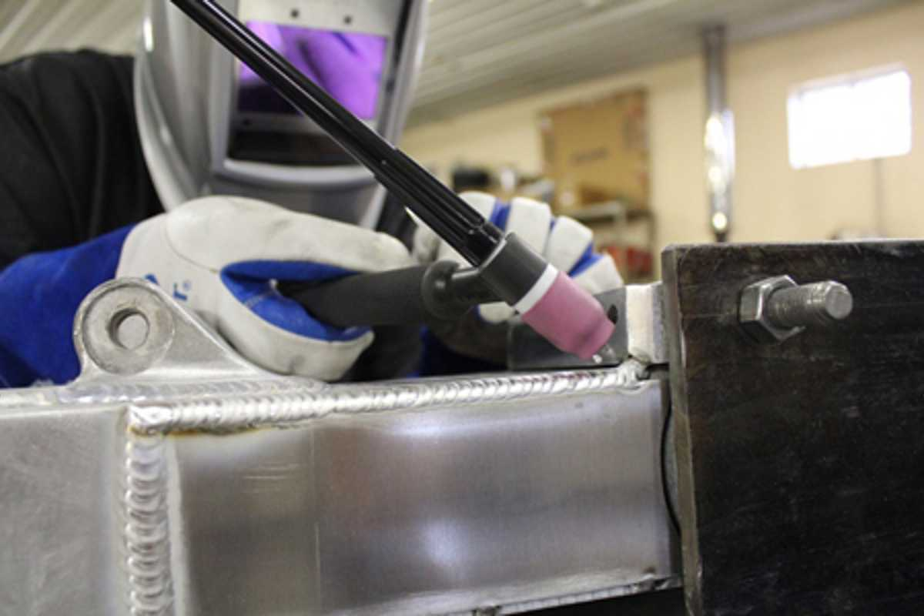
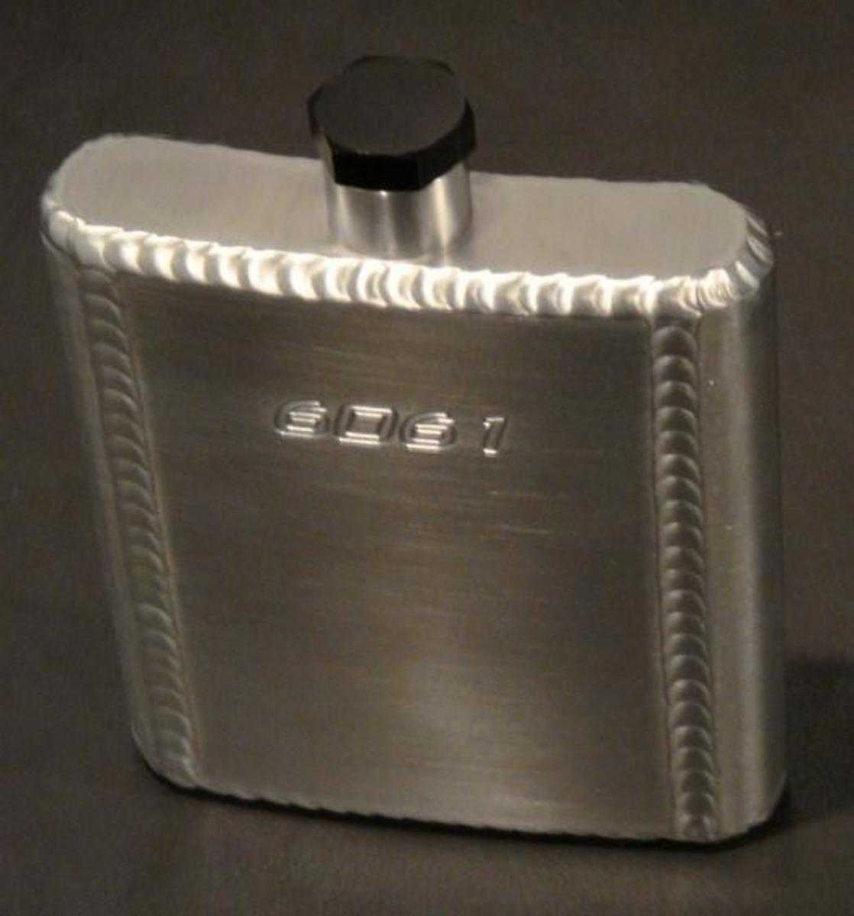
Argon védőgázas, wolfrámelektródás ívhegesztés - AWI
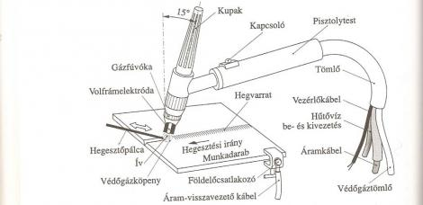
https://youtu.be/-sCi1SMG70s AL lemezek hegesztése különböző technológiával 3’

https://youtu.be/BNOgXeT5X30 rozsdamentes hegesztése 3’

https://youtu.be/FV_53wEygcE rozsdamentes cső hegesztése 2’

Kattints rá a filmek URL cimére, hogy megnézd!

